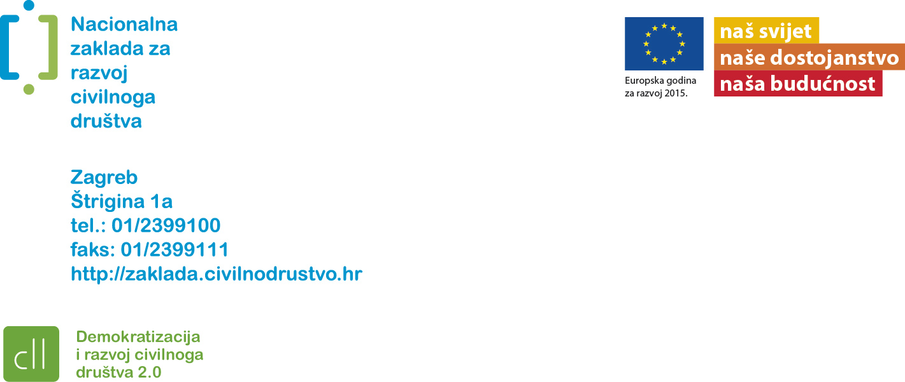

Opisni obrazac iskaza interesa za uključivanje u

Razvojnu suradnju kroz platforme organizacija civilnoga društva u okviru Tematskog fonda "Demokratizacija i razvoj civilnoga društva 2.0"

Molimo da obrazac popunite korištenjem računala
Opisni obrazac prijave

1. |  | Naziv platforme
a) na hrvatskom jeziku
b) na engleskom jeziku
2. |  | Označite sa "X" na koje od 4 tematska područja se prijavljujete (možete izabrati samo jedno područje)
 | Sudioničko upravljanje infrastrukturom, institucijama, javnim dobrima i drugim javnim resursima
 | Širenje područja suradnje
 | Dobra-solidarna ekonomija
 | Regionalna suradnja i suradnja na europskoj razini
3. |  | Organizacije uključene u platformu, osnovni podaci
Naziv organizacije |  |  |  | Osnovni podaci (sjedište, adresa, broj telefona, mrežna stranica, adresa e-pošte) | Svrha i područje djelovanja organizacije (sukladno Statutu/aktu o osnivanju)
4. |  | Opišite prethodne suradnje između organizacija koje su dovele do uspostavljenja platforme
5. |  | Opišite dosadašnje zajedničko djelovanje platforme (za već djelatne platforme)
6. |  | Osnovni podaci o prijavitelju - koordinatoru platforme te kako i zašto je izabran
7. |  | Opišite društvene teme i probleme koje ćete obuhvatiti djelovanjem platforme
8. |  | Koji utjecaj će imati platforma? Što želite postići djelovanjem platforme?
9. |  | Obrazložite ciljeve djelovanja platforme
10. |  | Opišite metode i načine postizanja ciljeva djelovanja platforme
11. |  | Opišite iskustva, kompetencije i kapacitete organizacija za provedbu ciljeva djelovanja platforme
12. |  | Kako ćete uključivati građane u aktivnosti koje platforma provodi?
13. |  | Opišite uspostavljeni model koordinacije platforme (za već djelatne platforme), odnosno, na koji način se planira uspostaviti koordinacija platforme? Na koji način ćete osigurati ili unaprijediti uključivo, demokratsko su-upravljanje platformom?
14. |  | Koja je procjena rizika uspješnog djelovanja platforme?
15. |  | Kako ćete osigurati vidljivost djelovanja platforme?
16. |  | Kako ćete mjeriti postignuća i učinke djelovanja platforme?

PROVJERITE JESTE LI ZAHTJEVU PRILOŽILI !
(označiti sa | X | )

Popunjen, ovjeren i potpisan obrazac prijave iskaza interesa u papirnatom obliku (na propisanom obrascu)
Popunjen, ovjeren i potpisan obrazac proračuna u papirnatom obliku (na propisanom obrascu)
Popunjenu ovjerenu i potpisanu Izjavu o sudjelovanju u platformi (na propisanom obrascu),
Dokaz o registraciji svake organizacije uključene u platformu osim neformalnih skupina i inicijativa građana koji trebaju dostaviti potpisanu i kod javnog bilježnika ovjerenu Izjavu o prihvaćanju sudjelovanja u neformalnoj skupini/inicijativi s popisom svih uključenih pravnih/fizičkih osoba u tu neformalnu skupinu/inicijativu građana
Izvornik Potvrde Porezne uprave o stanju duga po osnovi javnih davanja o kojima službenu evidenciju vodi Porezna uprava, ne stariju od 30 dana od dana raspisivanja Poziva - za svaku organizaciju uključenu u platformu osim neformalnih skupina i inicijativa građana
U ELEKTRONIČKOM OBLIKU - NA CD- u:
Popunjen obrazac prijave iskaza interesa (na propisanom obrascu),
Popunjen obrazac proračuna (na propisanom obrascu).

MP

Mjesto i datum:
Ime i prezime te potpis osobe ovlaštene za zastupanje organizacije prijavitelja-koordinatora platforme

